质点力学

一、单选题：
1、（0018A10）
某质点作直线运动的运动学方程为x＝3t-5t³ + 6 (SI)，则该质点作
- 匀加速直线运动，加速度沿x轴正方向．
- 匀加速直线运动，加速度沿x轴负方向．
- 变加速直线运动，加速度沿x轴正方向．
- 变加速直线运动，加速度沿x轴负方向． ［ ］
2、（0251A10）
一质点沿x轴作直线运动，其v−t曲线如图所示，如t=0时，质点位于坐标原点，则t=4.5 s时，质点在x轴上的位置为
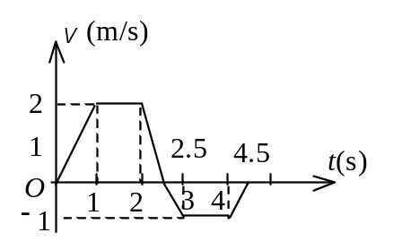
(A) 5m． (B) 2m．
(C) 0． (D) −2 m．
(E) −5 m. ［ ］
3、（0252A10）
图中p是一圆的竖直直径pc的上端点，一质点从p开始分别沿不同的弦无摩擦下滑时，到达各弦的下端所用的时间相比较是
- 到a用的时间最短．
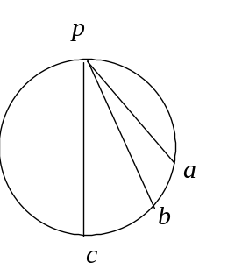
(B) 到b用的时间最短．
- 到c用的时间最短．
(D) 所用时间都一样． ［ ］
4、（0329B30）
几个不同倾角的光滑斜面，有共同的底边，顶点也在同一竖直面上．若使一物体（视为质点）从斜面上端由静止滑到下端的时间最短，则斜面的倾角应选
(A) 60°． (B) 45°．
(C) 30°． (D) 15°． ［ ］
5、（0586A20）
一质点作直线运动，某时刻的瞬时速度2 m/s，瞬时加速度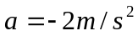，则一秒钟后质点的速度
(A) 等于零． (B) 等于−2 m/s．
(C) 等于2 m/s． (D) 不能确定． ［ ］
6、（0587B30）
如图所示，湖中有一小船，有人用绳绕过岸上一定高度处的定滑轮拉湖中的船向岸边运动．设该人以匀速率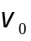收绳，绳不伸长、湖水静止，则小船的运动是
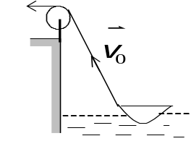
(A) 匀加速运动． (B) 匀减速运动．
(C) 变加速运动． (D) 变减速运动．
(D) 匀速直线运动． ［ ］
7、（5003A10）
一质点在平面上运动，已知质点位置矢量的表示式为 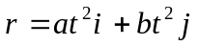（其中a、b为常量）, 则该质点作
(A) 匀速直线运动． (B) 变速直线运动．
(C) 抛物线运动． (D)一般曲线运动． ［ ］
8、（0015A20）
一运动质点在某瞬时位于矢径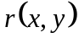的端点处, 其速度大小为
(A) 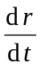 (B) 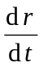
(C) 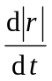 (D) 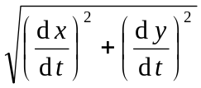 ［ ］
9、（0508A10）
质点沿半径为R的圆周作匀速率运动，每T秒转一圈．在2T时间间隔中，其平均速度大小与平均速率大小分别为
(A) 2R/T , 2R/T． (B) 0 , 2πR/T
(C) 0 , 0． (D) 2πR/T , 0. ［ ］
10、（0518A10）
以下五种运动形式中，保持不变的运动是
(A) 单摆的运动． (B) 匀速率圆周运动．
(C) 行星的椭圆轨道运动． (D) 抛体运动．
(E) 圆锥摆运动． ［ ］
11、（0519A10）
对于沿曲线运动的物体，以下几种说法中哪一种是正确的：
(A) 切向加速度必不为零．
(B) 法向加速度必不为零（拐点处除外）．
(C) 由于速度沿切线方向，法向分速度必为零，因此法向加速度必为零．
(D) 若物体作匀速率运动，其总加速度必为零．
(E) 若物体的加速度为恒矢量，它一定作匀变速率运动． ［ ］
12、（0602A20）
质点作曲线运动，表示位置矢量，表示速度，表示加速度，S表示路程，a表示切向加速度，下列表达式中，
(1) 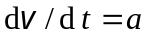， (2) 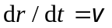，
(3) 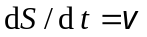， (4) 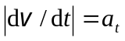．
(A) 只有(1)、(4)是对的．
(B) 只有(2)、(4)是对的．
(C) 只有(2)是对的．
(D) 只有(3)是对的． ［ ］
13、（0604B30）
某物体的运动规律为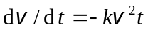，式中的k为大于零的常量．当时，初速为v₀，则速度与时间t的函数关系是
(A) 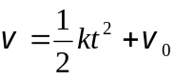, (B) 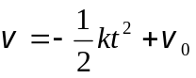,
(C) 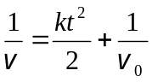, (D) 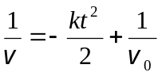 ［ ］
14、（5253A10）
一物体从某一确定高度以的速度水平抛出，已知它落地时的速度为 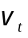，那么它运动的时间是
(A) 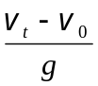． (B) 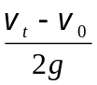 ．
(C) 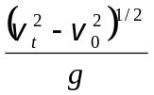． (D) 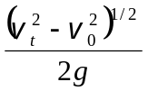 . [ ]
15、（5281A05）
一个质点在做匀速率圆周运动时
(A) 切向加速度改变，法向加速度也改变．
(B) 切向加速度不变，法向加速度改变．
(C) 切向加速度不变，法向加速度也不变．
(D) 切向加速度改变，法向加速度不变． ［ ］
16、（5382A15）
质点作半径为R的变速圆周运动时的加速度大小为(v表示任一时刻质点的速率)
(A) 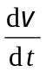． (B) 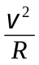．
(C) 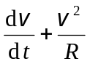． (D) 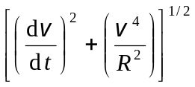． ［ ］
17、（5627A20）
在高台上分别沿45°仰角方向和水平方向，以同样速率投出两颗小石子，忽略空气阻力，则它们落地时速度
(A) 大小不同，方向不同． (B) 大小相同，方向不同．
(C) 大小相同，方向相同． (D) 大小不同，方向相同． ［ ］
18、（0014A15）
在相对地面静止的坐标系内，A、B二船都以2 m/s速率匀速行驶，A船沿x轴正向，B船沿y轴正向．今在A船上设置与静止坐标系方向相同的坐标系(x、y方向单位矢用、表示)，那么在A船上的坐标系中，B船的速度（以m/s为单位）为
(A) 2＋2． (B) −2＋2．
(C) －2－2． (D) 2－2． ［ ］
19、（0025A15）
一条河在某一段直线岸边同侧有A、B两个码头，相距1 km．甲、乙两人需要从码头A到码头B，再立即由B返回．甲划船前去，船相对河水的速度为4 km/h；而乙沿岸步行，步行速度也为4 km/h．如河水流速为 2 km/h, 方向从A到B，则
(A) 甲比乙晚10分钟回到A． (B) 甲和乙同时回到A．
(C) 甲比乙早10分钟回到A． (D) 甲比乙早2分钟回到A．
［ ］
20、（0026A20）
一飞机相对空气的速度大小为 200 km/h, 风速为56 km/h，方向从西向东．地面雷达站测得飞机速度大小为 192 km/h，方向是
(A) 南偏西16.3°． (B) 北偏东16.3°．
(C) 向正南或向正北． (D) 西偏北16.3°．
(E) 东偏南16.3°． ［ ］
21、（0601A20）
下列说法哪一条正确？
(A) 加速度恒定不变时，物体运动方向也不变．
(B) 平均速率等于平均速度的大小．
(C) 不管加速度如何，平均速率表达式总可以写成(v₁、v₂ 分别为初、末速率)
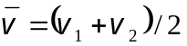．
(D) 运动物体速率不变时，速度可以变化． ［ ］
22、（0603A20）
下列说法中，哪一个是正确的？
(A) 一质点在某时刻的瞬时速度是2 m/s，说明它在此后1 s内一定要经过2 m的路程．
(B) 斜向上抛的物体，在最高点处的速度最小，加速度最大．
(C) 物体作曲线运动时，有可能在某时刻的法向加速度为零．
(D) 物体加速度越大，则速度越大． ［ ］
23、（0686A15）
某人骑自行车以速率v向西行驶，今有风以相同速率从北偏东30°方向吹来，试问人感到风从哪个方向吹来？
(A) 北偏东30°． (B) 南偏东30°．
(C) 北偏西30°． (D) 西偏南30°． ［ ］

二、填空题：
1、（0002B25）
两辆车A和B，在笔直的公路上同向行驶，它们从同一起始线上同时出发，并且由出发点开始计时，行驶的距离 x与行驶时间t的函数关系式：x_{A} = 4 t＋t ²，x_{B} = 2 t ²＋2 t ³ (SI)，
(1) 它们刚离开出发点时，行驶在前面的一辆车是______________；
(2) 出发后，两辆车行驶距离相同的时刻是____________________；
(3) 出发后，B车相对A车速度为零的时刻是__________________．
2、（0007A15）
一质点沿x方向运动，其加速度随时间变化关系为
a = 3+2 t (SI) ,
如果初始时质点的速度v ₀为5 m/s，则当ｔ为3s时，质点的速度 v = .
3、（0008B25）
一质点沿直线运动,其运动学方程为x = 6 t－t² (SI)，则在t由0至4s的
时间间隔内，质点的位移大小为 ___________，在t由0到4s的时间间隔内质
点走过的路程为_________________．
4、（0011A10）
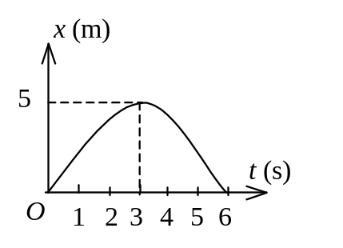
一质点作直线运动，其坐标x与时间t
的关系曲线如图所示．则该质点在第
秒瞬时速度为零；在第 秒至第
秒间速度与加速度同方向．
5、（0254A10）
质点p在一直线上运动，其坐标x与时间t有如下关系：
x =－A sinω t (SI) (A为常数)
(1) 任意时刻ｔ，质点的加速度a =____________；
(2) 质点速度为零的时刻t =______________．
6、（0255A20）
一质点沿直线运动，其坐标x与时间t有如下关系：
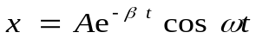 (SI) (A、β 皆为常数)
(1) 任意时刻ｔ质点的加速度a =_______________________；
(2) 质点通过原点的时刻t =___________________________．
7、（0256A10）
一辆作匀加速直线运动的汽车，在6 s内通过相隔60 m远的两点，已知汽车经过第二点时的速率为15 m/s，则
(1) 汽车通过第一点时的速率v ₁ =__________________；
(2) 汽车的加速度a = ．
8、（0257B30）
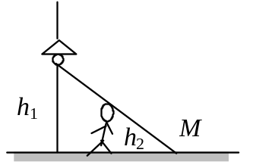
灯距地面高度为h₁，一个人身高为h₂，在灯下以匀速率v沿水平直线行走，如图所示．他的头顶在地上的影子M点沿地面移动的速度为
v_{M} = ．
9、（0503A15）
一物体悬挂在弹簧上，在竖直方向上振动，其振动方程为 y = Asinω t， 其中A、ω 均为常量，则
(1) 物体的速度与时间的函数关系式为________________________；
(2) 物体的速度与坐标的函数关系式为________________________．
10、（0588A20）
在x轴上作变加速直线运动的质点，已知其初速度为，初始位置为x₀，
加速度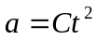（其中C为常量），则其速度与时间的关系为__________，
运动学方程为__________．
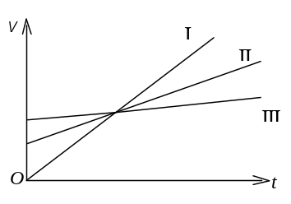
11、（0589A10）
在v − t图中所示的三条直线都表示同一类型的运动：
- Ⅰ、Ⅱ、Ⅲ三条直线表示的是______________
运动；
(2) __________直线所表示的运动的加速度最大．
12、（0590B25）
一质点沿x轴作直线运动，它的运动学方程为 x =3+5t+6t²−t³ (SI)
则 (1) 质点在t =0时刻的速度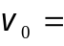__________________；
(2) 加速度为零时，该质点的速度____________________．
13、（0593A15）
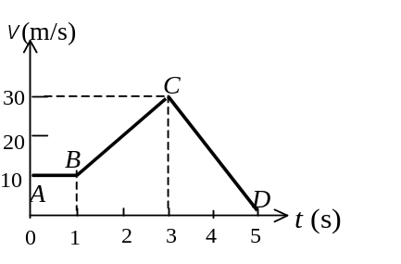
一质点作直线运动，其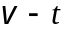曲线如图所示，则BC和CD段时间内的加速度分别为

____________，_______________．
14、（0003A10）
一物体在某瞬时，以初速度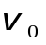 从某点开始运动，在Δ t时间内，经一长度为S的曲线路径后，又回到出发点，此时速度为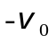，则在这段时间内：
- 物体的平均速率是 ；
- 物体的平均加速度是 ．
15、（0005A10）
一质点作半径为 0.1 m的圆周运动，其角位置的运动学方程为：
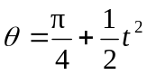 (SI)
则其切向加速度为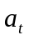=__________________________．
16、（0006A10）
质点沿半径为R的圆周运动，运动学方程为 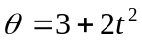 (SI) ，则ｔ时刻

质点的法向加速度大小为a_{n}= ；角加速度

= ．
17、（0009A15）
在一个转动的齿轮上，一个齿尖P沿半径为R的圆周运动，其路程S随时间的变化规律为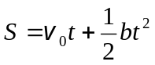，其中和b都是正的常量．则t时刻齿尖P的速度
大小为___________，加速度大小为____________．
18、（0016B25）
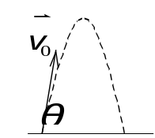
一物体作斜抛运动，初速度与水平方向夹角为θ，如图所示．物体轨道最高点处的曲率半径ρ为__________________．
19、（0017B35）
一物体作如图所示的斜抛运动，测得在轨道A点处速度的大小为v，其方向与水平方向夹角成30°．则
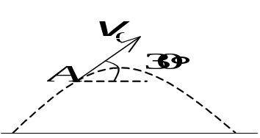

物体在A点的切向加速度a_{t} =__________________，

轨道的曲率半径ρ =__________________．
20、（0253A15）
已知质点的运动学方程为
 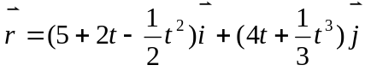 (SI)
当t = 2 s时，加速度的大小为a = ;
加速度与x轴正方向间夹角α = .
21、（0261A20）
一质点从静止出发沿半径R=1 m的圆周运动，其角加速度随时间t的变化规
律是β =12t²-6t (SI)， 则质点的角速ω =______________________________；
切向加速度 a_{t} =________________________．
22、（0262B25）
一质点沿半径为R的圆周运动，其路程S随时间t变化的规律为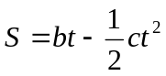 (SI) ， 式中b、c为大于零的常量,且b²>Rc. 则此质点运
动的切向加速度a_{t}=______________；法向加速度a_{n}＝________________．
23、（0263B30）
一质点沿半径为 0.1 m的圆周运动，其角位移θ 随时间t的变化规律是
θ = 2 + 4t² (SI)．在t =2 s时，它的法向加速度a_{n}=______________；切向加速
度a_{t} =________________．
24、（0264B35）
距河岸(看成直线)500 m处有一艘静止的船，船上的探照灯以转速为n =1 r/min转动．当光束与岸边成60°角时，光束沿岸边移动的速度v =__________．
25、（0275A10）
试说明质点作何种运动时，将出现下述各种情况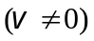：
(1)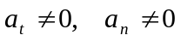；____________________________________
(2)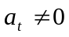，a_{n}=0；______________________________________
a_{t}、a_{n}分别表示切向加速度和法向加速度．
26、（0509B25）
在半径为R的圆周上运动的质点，其速率与时间关系为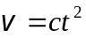（式中c为常量），则从t = 0到t时刻质点走过的路程S(t) =________________________；t时
刻质点的切向加速度a_{t} =_________________________________；t时刻质点的法
向加速度a_{n} =________________________．
27、（0511B30）
以一定初速度斜向上抛出一个物体，若忽略空气阻力，当该物体的速度

与水平面的夹角为θ 时，它的切向加速度a_{t}的大小为______________，法向加速

度a_{n}的大小为___________________．
28、（0512B25）
在xy平面内有一运动质点，其运动学方程为：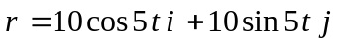（SI）
则t时刻其速度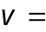 ；其切向加速度的大小a_{t} ______________；
该质点运动的轨迹是_______________________．
29、（0591A20）
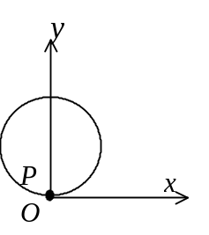
一质点从O点出发以匀速率1 cm/s作顺时针转向的圆周运动，圆的半径为1 m，如图所示．当它走过2/3圆周时，走过的路程是____________________，这段时间内的平均速度大小为__________________，方向是__________．
30、（0592A20）
已知质点的运动学方程为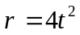+(2t+3) (SI)，则该质点的轨道方程为__________________________．
31、（0595B25）
一质点从静止出发，沿半径R =3 m的圆周运动．切向加速度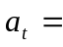3 m/s²保持不变，当总加速度与半径成角45 º时，所经过的时间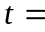__________，在上述时间内质点经过的路程S =____________________．
32、（0596B25）
一质点沿半径为0.10 m的圆周运动，其角位移θ 可用下式表示
θ = 2 + 4t³ (SI)．
(1) 当t = 2 s时，切向加速度a_{t} =______________；
(2) 当a_{t}的大小恰为总加速度大小的一半时，θ =__________．
33、（0597A20）
一质点在Oxy平面内运动．运动学方程为2 t和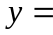19-2 t² , (SI)，则在第2秒内质点的平均速度大小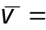________________________，2秒末的瞬时速度大小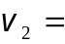_______________________．
34、（0598A15）
以速度 、仰角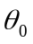斜向上抛出的物体，不计空气阻力，其切向加速度的大小
(1) 从抛出到到达最高点之前，越来越________________．
(2) 通过最高点后，越来越____________________．
35、（0599A20）
以初速率、抛射角抛出一物体，则其抛物线轨道最高点处的曲率半径为____________________．
36、（5005B30）
飞轮作加速转动时，轮边缘上一点的运动学方程为S = 0.1 t³ (SI).飞轮半径

为2 m．当此点的速率30 m/s时，其切向加速度为____________________，

法向加速度为__________________．
37、（5006A20）
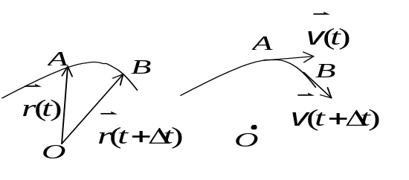
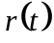与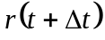为某质点在不同时刻的位置矢量(矢径)，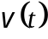与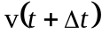为不同时刻的速度矢量，试在两个图中分别画出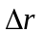，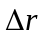以及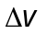，．
38、（5384C60）
一质点沿半径为R的圆周运动，在t = 0时经过P点，此后它的速率v按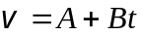 (A，B为正的已知常量)变化．则质点沿圆周运动一周再经过P点时的切向
加速度a_{t} = ___________ ，法向加速度a_{n} = _____________．
39、（5385B35）
设质点的运动学方程为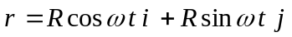 (式中R、ω 皆为常量)
则质点的=___________________，dv /dt =_____________________．
40、（0267A10）
在水平飞行的飞机上向前发射一颗炮弹，发射后飞机的速度为 ，炮弹相对于飞机的速度为v ．略去空气阻力，则
(1) 以地球为参考系，炮弹的轨迹方程为_____________________________，
(2) 以飞机为参考系，炮弹的轨迹方程为_____________________________．
(设两种参考系中坐标原点均在发射处，x轴沿速度方向向前，y轴竖直向下)
41、（0270A10）
一船以速度在静水湖中匀速直线航行，一乘客以初速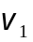在船中竖直向上抛出一石子，则站在岸上的观察者看石子运动的轨迹是_________.取抛出点为原点，x轴沿方向，y轴沿竖直向上方向，石子的轨迹方程是
________________________________．
42、（0271B25）
小船从岸边A点出发渡河，如果它保持与河岸垂直向前划，则经过时间t₁到达对岸下游C点；如果小船以同样速率划行，但垂直河岸横渡到正对岸B点，则需与A、B两点联成的直线成α角逆流划行，经过时间t₂到达B点．若B、C两点间距为S，则
(1) 此河宽度l =__________________________________；
(2) α =______________________________________．
43、（0605A10）
在表达式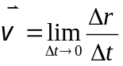中，位置矢量是_______________；位移矢量是
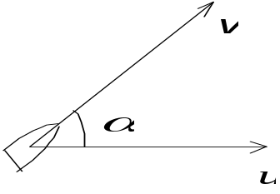________________________．
44、（0687A10）
如图所示，小船以相对于水的速度 与水流方向成α角开行，若水流速度为，则小船相
对于岸的速度的大小为___________________，
与水流方向的夹角为____________________．
45、（0688A15）
两条直路交叉成α 角，两辆汽车分别以速率和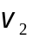沿两条路行驶，一车相
对另一车的速度大小为___________________________________.
46、（0689A10）
有一旅客站在沿水平轨道匀速开行的列车最后一节车厢后的平台上，
(1) 手拿石块，松手释放；
(2) 沿水平方向向车后掷出石块，使石块相对车的速度等于火车相对于地的速度．
则站在铁路路基旁的观察者所见石块的运动是：
(1) ______________________________．(2)______________________________．
47、（0690A15）
轮船在水上以相对于水的速度航行，水流速度为，一人相对于甲板以速度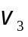行走．如人相对于岸静止，则、和的关系是___________________．
48、（0691A20）
当一列火车以10 m/s的速率向东行驶时，若相对于地面竖直下落的雨滴在列车的窗子上形成的雨迹偏离竖直方向30°，则雨滴相对于地面的速率是
__________；相对于列车的速率是__________．

三、计算题：
1、（0004B25）
一质点沿x轴运动，其加速度a与位置坐标x的关系为
a＝2＋6 x² (SI)
如果质点在原点处的速度为零，试求其在任意位置处的速度．
2、（0258C50）
一质点从静止开始作直线运动，开始时加速度为a₀，此后加速度随时间均匀增加，经过时间τ后，加速度为2a₀，经过时间2τ后，加速度为3 a₀ ,…求经过时间nτ后，该质点的速度和走过的距离．
3、（0259C45）
一球从高h处落向水平面，经碰撞后又上升到h₁处，如果每次碰撞后与碰撞前速度之比为常数，问球在n次碰撞后还能升多高？
4、（0265B25）
有一质点沿x轴作直线运动，t时刻的坐标为x = 4.5 t² – 2 t³ (SI) ．试求：
(1) 第2秒内的平均速度；
(2) 第2秒末的瞬时速度；
(3) 第2秒内的路程．
5、（0505C50）
一物体悬挂在弹簧上作竖直振动，其加速度为ky，式中k为常量，y是以平衡位置为原点所测得的坐标. 假定振动的物体在坐标y₀处的速度为v₀，试求速度v与坐标y的函数关系式．
6、（5626A20）
一质点沿x轴运动，其加速度为a = 4t (SI)，已知t = 0时，质点位于x ₀=10 m处，初速度v₀ = 0．试求其位置和时间的关系式．
7、（0266B25）
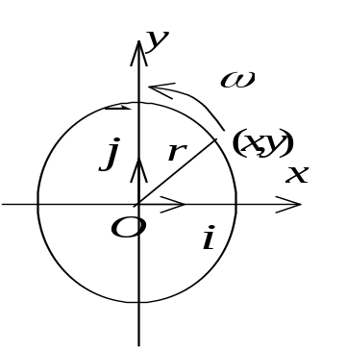
- 对于在xy平面内，以原点O为圆心作匀速圆周运动的质点，试用半径r、角速度ω和单位矢量、表示其t时刻的位置矢量．已知在t = 0时，y = 0, x = r, 角速度ω如图所示；
- 由(1)导出速度 与加速度 的矢量表示式；
(3) 试证加速度指向圆心．
8、（0268B25）
由楼窗口以水平初速度 射出一发子弹，取枪口为原点，沿方向为x轴，竖直向下为y轴，并取发射时刻t为0，试求：
(1) 子弹在任一时刻t的位置坐标及轨迹方程；
(2) 子弹在t时刻的速度，切向加速度和法向加速度．
9、（0513C45）
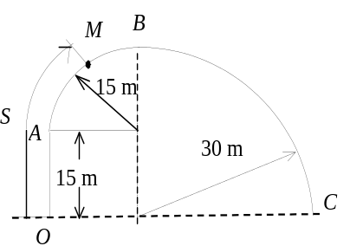
质点M在水平面内的运动轨迹如图所示，OA段为直线，AB、BC段分别为不同半径的两个1/4圆周．设t =0时，M在O点，已知运动学方程为
S =30t+5t² (SI)
求t =2 s时刻，质点M的切向加速度和法向加速度．
10、（0600A20）
一人自原点出发，25 s内向东走30 m，又10 s内向南走10 m，再15 s内向正西北走18 m．求在这50 s内，
(1) 平均速度的大小和方向;
(2) 平均速率的大小．
11、（5007B30）
一质点沿半径为R的圆周运动．质点所经过的弧长与时间的关系为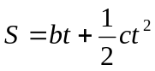 其中b、c是大于零的常量，求从开始到切向加速度与法向加速度大小相等时所经历的时间．
12、（5008B30）
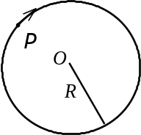
如图所示，质点P在水平面内沿一半径为R=2 m的圆轨道转动．转动的角速度ω与时间t的函数关系为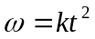 (k为常量)．已知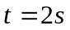时，质点P的速度值为32 m/s．试求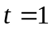s时，质点P的速度与加速度的大小．
13、（5386B30）
质点在重力场中作斜上抛运动，初速度的大小为v₀，与水平方向成α角．求质点到达抛出点的同一高度时的切向加速度，法向加速度以及该时刻质点所在处轨迹的曲率半径（忽略空气阻力）．已知法向加速度与轨迹曲率半径之间的关系为a_{n} = v ²/ρ ．
14、（5628B40）
一物体以初速度、仰角α 由地面抛出，并落回到与抛出处同一水平面上．求地面上方该抛体运动轨道的最大曲率半径与最小曲率半径．
15、（0021B25）
河水自西向东流动，速度为10 km/h．一轮船在水中航行，船相对于河水的航向为北偏西30°，相对于河水的航速为20 km/h. 此时风向为正西，风速为10 km/h．试求在船上观察到的烟囱冒出的烟缕的飘向．(设烟离开烟囱后很快就获得与风相同的速度)
16、（0040C50）
有一宽为l的大江，江水由北向南流去．设江中心流速为u₀，靠两岸的流速为零．江中任一点的流速与江中心流速之差是和江心至该点距离的平方成正比．今有相对于水的速度为的汽船由西岸出发,向东偏北45°方向航行，试求其航线的轨迹方程以及到达东岸的地点．
17、（0272B25）
一男孩乘坐一铁路平板车，在平直铁路上匀加速行驶，其加速度为a，他向车前进的斜上方抛出一球，设抛球过程对车的加速度a的影响可忽略，如果他不必移动在车中的位置就能接住球，则抛出的方向与竖直方向的夹角θ 应为多大？
18、（0273B30）
一质点以相对于斜面的速度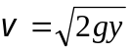从其顶端沿斜面下滑，其中y为下滑的高度．斜面倾角为α，它在地面上以水平速度u向质点滑下的前方运动，求质点下滑高度为h (h小于斜面高度)时，对地速度的大小和方向．
19、（0274C50）
一飞机相对于空气以恒定速率v沿正方形轨道飞行，在无风天气其运动周期为T．若有恒定小风沿平行于正方形的一对边吹来，风速为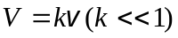．求飞机仍沿原正方形（对地）轨道飞行时周期要增加多少．
20、（0516B35）
一飞机驾驶员想往正北方向航行，而风以60 km/h的速度由东向西刮来，如果飞机的航速（在静止空气中的速率）为 180 km/h，试问驾驶员应取什么航向？飞机相对于地面的速率为多少？试用矢量图说明．
21、（0517B25）
当一列火车以36 km/h的速率水平向东行驶时，相对于地面匀速竖直下落的雨滴，在列车的窗子上形成的雨迹与竖直方向成30°角．
(1) 雨滴相对于地面的水平分速有多大？相对于列车的水平分速有多大？
(2) 雨滴相对于地面的速率如何？相对于列车的速率如何？
22、（0692A30）
当火车静止时，乘客发现雨滴下落方向偏向车头，偏角为30°，当火车以35 m/s的速率沿水平直路行驶时，发现雨滴下落方向偏向车尾，偏角为45°，假设雨滴相对于地的速度保持不变，试计算雨滴相对地的速度大小．
23、（0693A20）
一小船相对于河水以速率v划行．当它在流速为u的河水中逆流而上之时，有一木桨落入水中顺流而下，船上人两秒钟后发觉，即返回追赶，问几秒钟后可追上此桨？
24、（0694A20）
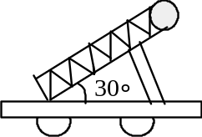
装在小车上的弹簧发射器射出一小球，根据小球在地上水平射程和射高的测量数据，得知小球射出时相对地面的速度为10 m/s．小车的反冲速度为2 m/s．求小球射出时相对于小车的速率．已知小车位于水平面上，弹簧发射器仰角为 30°．
25、（0695A15）
一敞顶电梯以恒定速率v =10 m/s上升．当电梯离地面h =10 m时，一小孩竖直向上抛出一球．球相对于电梯初速率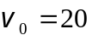 m/s．试问：
(1) 从地面算起，球能达到的最大高度为多大？
(2) 抛出后经过多长时间再回到电梯上？

四、证明题：
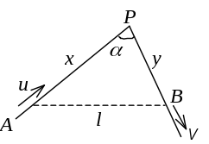
1、（0052B40）
一艘船以速率ｕ驶向码头P，另一艘船以速率v自码头离去，试证当两船的距离最短时，两船与码头的距离之比为：
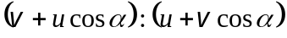
设航路均为直线，为两直线的夹角．
2、（0506C60）
一艘正在沿直线行驶的电艇，在发动机关闭后，其加速度方向与速度方向相反，大小与速度平方成正比，即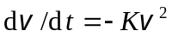， 式中K为常量．试证明电艇在关闭发动机后又行驶x距离时的速度为
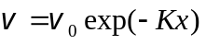
其中是发动机关闭时的速度．
3、（0023B30）
将任意多个质点从某一点以同样大小的速度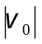，在同一竖直面内沿不同方向同时抛出，试证明在任一时刻这些质点分散处在某一圆周上．

